МЧС России по г. Санкт-Петербургу предупреждает: пал травы может быть чрезвычайно опасным!

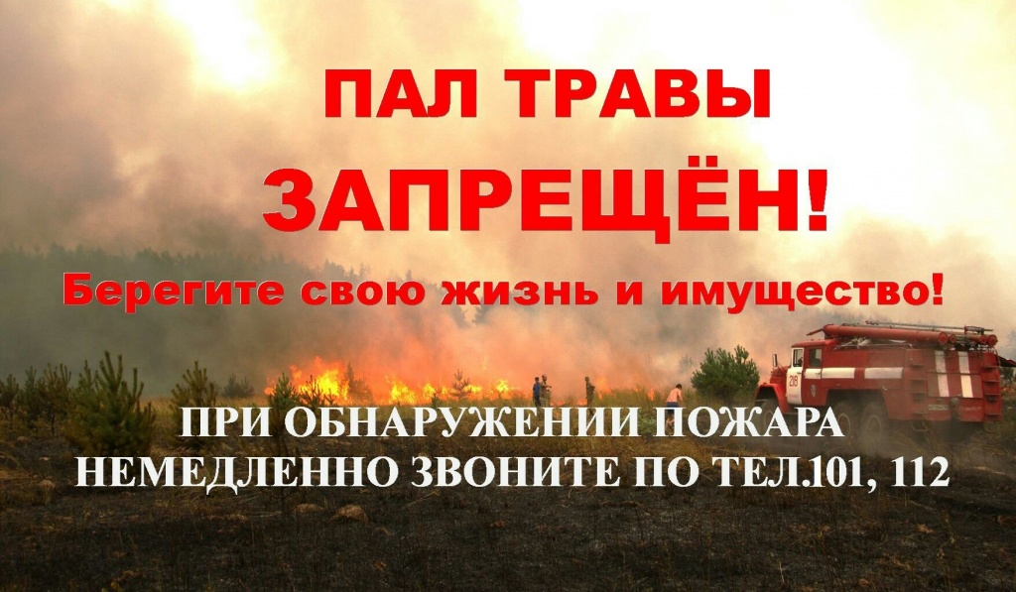
В нашем городе медленно, но верно приходит весна, с ярким солнцем и теплыми деньками. А с приходом теплой погоды на окраинах города и в лесопарковых зонах начнется горение прошлогоднего растительного покрова. С конца марта ежедневно пожарные Северной столицы выезжают на подобные вызовы.
Нередко, казалось бы, безобидный пал сухостоя оборачивается серьезным материальным ущербом. В прошлые годы были случаи, когда с травы огонь перекидывался на гаражи, садовые домики, сараи и погреба, принадлежавшие местным жителям.
Отдел надзорной деятельности и профилактической работы, пожарно-спасательный отряд Колпинского района призывает население к строгому соблюдению правил пожарной безопасности, где бы то ни было: на дачных участках, в парковых зонах и лесных массивах.
- Ни в коем случае не поджигайте сухую траву!
- Не разводите огонь на торфяных почвах и вблизи деревянных строений. Безопасным для разведения костров считается расстояние в 50 метров от строений.
- Не позволяйте детям играть с огнем и разводить костры без присмотра взрослых.
- На дачных участках сжигайте мусор и отходы только на специально оборудованных площадках.
Также хочется напомнить жителям нашего города о необходимости соблюдать правила пожарной безопасности при отдыхе на природе. Нельзя ни в коем случае бросать на землю горящие окурки, спички, оставлять костры, а так же разбрасывать стеклотару, которая при попадании солнечных лучей может сыграть роль линзы.

Будьте внимательны и осторожны! Берегите свою жизнь и имущество!

